Легенда о памятнике Вечный огонь. г.Ярославль.

Разорванная фотография.
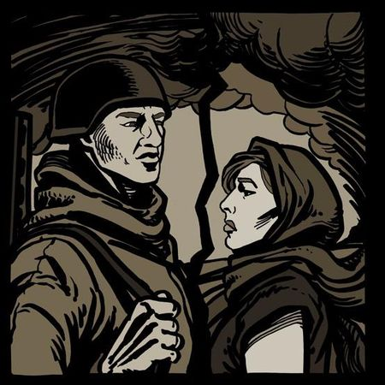
В самом центре Ярославля, в самом красивом и торжественном месте города, горит Вечный огонь. Много лет вырывается из-под земли негаснущее пламя и освещает два обелиска, две каменные плиты, с которых смотрят лица людей, которые победили фашистов. На одном обелиске – воин в каске, с оружием в руках, и высечены слова "Слава воинам-героям"; на другом – женщина в платке, и можно прочитать надпись "Слава героям труда". И ещё выбиты цифры "1941–1945", и все мы знаем, что это годы Великой Отечественной войны, память о которой должна жить вечно.
Экскурсоводы возле этого памятника рассказывают о том, как доблестно сражались воины-ярославцы на фронте, и о том, как много сделали для победы те, кто жил и работал в городе – женщины, старики и даже дети. Рассказывают о том, как сутками работали на заводах и фабриках, делали оружие, машины, шины, военные катера, аэростаты – огромные надувные шары, и надувные лодки, и сапоги, и валенки, и многое другое. Всё для фронта, всё для победы! Как лечили-выхаживали раненых воинов и больных, обессилевших от голода ленинградцев, как ночами (другого времени не оставалось!) приводили в порядок улицы и скверы, строили набережную на Которосли. А жизнь в городе была трудной: голод, многочасовая работа, тревога за родных, сражающихся на фронте. И над самим Ярославлем много раз появлялись немецкие самолёты, сбрасывали бомбы на железнодорожный мост, на заводские цеха, на дома ярославцев. Сотни людей погибли в городе от тех бомбёжек.
Слушая рассказ экскурсовода, вглядитесь в каменные плиты обелиска: кажется, что, если сдвинуть их вместе, точно сойдутся их края и получится одна плита, на которой, как на старой фотографии, рядом будут лица двух любящих людей – парня и девушки. Во многих семьях хранятся такие фотографии молодых ещё прабабушек и прадедушек. Почему же разъединены эти лица на обелиске? Кто "разорвал" эту "фотографию"? Вот какая легенда родилась благодаря этому памятнику.

Молодые ярославцы Николай и Валентина летом 1941 года закончили среднюю школу. Всю светлую ночь на 22 июня они вместе с друзьями-одноклассниками гуляли по набережной, встречали рассвет над Волгой, мечтали о том, как будут дальше учиться,
работать, путешествовать. А Николай сказал Вале, что не представляет своей жизни без неё, что она – его счастье на всю жизнь…Утром они услышали слово "война". Жизнь резко изменилась. Николай поспешил в военкомат, и вскоре был взят в армию, отправлен на ускоренные военные курсы. Валентина пошла работать на шинный завод. Чтобы приблизить победу над врагом, она старалась работать как можно больше, иногда по нескольку дней не выходила из цеха. Но однажды в конце смены Вале передали, что Николай проездом в Ярославле и ждёт её у проходной. Бегом бежала девушка к выходу с завода. Николай! В солдатской шинели, в каске, с автоматом, он отправлялся на фронт и в родном городе мог задержаться только на пару часов. Валя провожала его на станцию Всполье, к военному эшелону, и не могла отпустить его руку, не могла насмотреться на любимого. По пути встретился деревянный домик с фотографией. "Давай сфотографируемся вместе?" Старый фотограф, накрывшись с головой чёрной накидкой, долго колдовал над большим фотоаппаратом, похожим на гармошку на подставке-треноге, потом просил немного подождать и вынес из лаборатории две ещё мокрых после проявки фотографии. На снимке Валя и Николай были вместе, близко-близко, смотрели друг на друга.Николай уехал, взяв снимок. Валя положила свою карточку вместе с заводским пропуском в кармашек на груди.
Однажды поздней осенью на Ярославль вновь налетели фашистские стервятники. Завыли сирены воздушной тревоги, раздались выстрелы зенитных пушек, тех, которые могут сбивать в небе самолёты. Но на город посыпались бомбы. Они падали рядом с волжским мостом, на улицы, на дома, на заводские цехи.
После налёта рабочие шинного завода разбирали завалы, помогали раненым, собирали убитых товарищей. Среди погибших оказалась и молодая работница Валентина. В нагрудном кармашке её блузы нашли фотографию, разорванную пополам осколком снаряда. На одной половинке была Валя, а на другой – молодой солдат.
А вскоре родителям Николая пришло горькое письмо: товарищи сообщили о гибели их сына и прислали фотокарточку, разорванную пулей: на одной частичке – Николай, а на другой – девушка в платочке.
У Николая и Валентины не осталось ни детей, ни внуков, ни правнуков. Их фотографии не попали ни в семейный альбом, ни в рамочку на стене. Они были безжалостно разорваны войной.
Похожих историй во время той страшной войны были тысячи и тысячи. "Разорванная фотография" возле Вечного огня в Ярославле стала выразительным символом нашей скорби и памяти о тех, кто отдал силы, молодость, жизнь ради нашей Победы.
Пусть же не угаснет эта память, как не угасает Вечный огонь!

